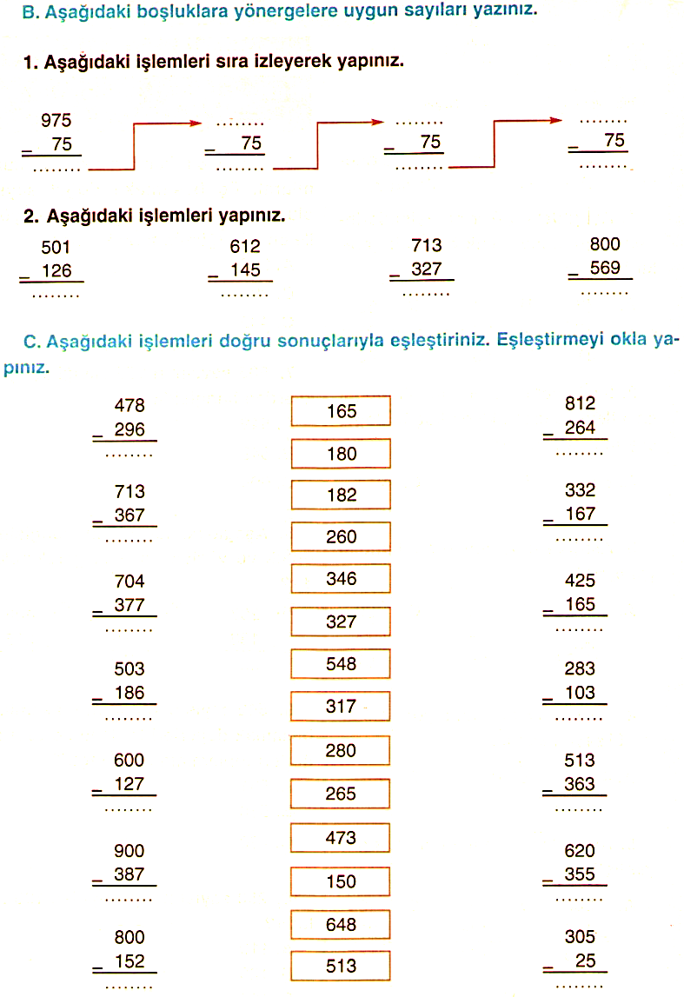
ÇIKARMA ALIŞTIRMALARI

3.SINIF ÇIKARMA İŞLEMLERİ

1.Aşağıdaki çıkarma işlemlerini yapınız.
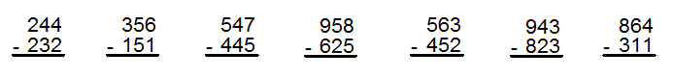

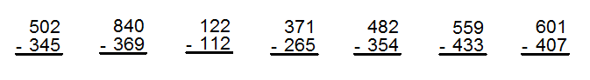

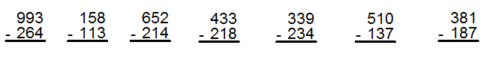

2.Verilen ilk işlemden başlayarak bulduğun farkları ok ile gösterilen eksilen kısmına yaz ve en sonunda yıldızın değerini bul.

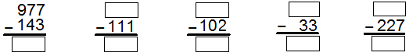

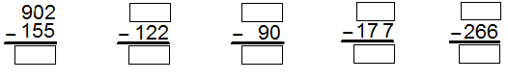

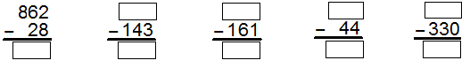

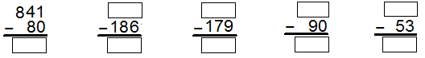

SEBEP SONUÇ İLİŞKİLERİ
Çeşitli sebeplerle ortaya çıkan yeni durum veya olaylara sonuç denir.
Örnekler: Top oynadığım için giysilerimi kirlettim.
sebep sonuç
Ağlıyorum, çünkü düştüm.
sebep sonuç

1. Aşağıdaki sonuç cümlesi olmayan ifadeleri işaretleyelim.
Havalar soğuduğunda Sınavı kazandım.
Çok susadığım için Param çok az olduğundan
Öğretmen çok kızdı. Çok heyecanlandım.
2. Aşağıdaki cümlelerde boş bırakılan sebep ve sonuç bölümlerini uygun ifadelerle tamamlayalım.
a) Sen bu sınavda başarılı olamazsın çünkü …………………………………………………..
b) ………………………………………………………………………………… babası çok kızdı.
c) Arda iyi antrenman yapmadığı için …………………………………………………………
ç) ……………………………………………………………. bu gün okula gitmeyeceğim.
3. Aşağıda verilen sözcükleri kullanarak sebep ve sonuç cümleleri oluşturalım.
a) açıkta satılan yiyecekleri yemek -------------- hasta olmak
Tülay açıkta satılan yiyecekleri yediği için hasta oldu.
a) meyve yemek -------------- sağlıklı olmak
…………………………………………………………………………………………………………………
b) kitap okumak -------------- bilgili olmak
…………………………………………………………………………………………………………………
c) müziğin sesini çok açmak -------------- komşuları rahatsız etmek
…………………………………………………………………………………………………………………
güzel şiir okumak -------------- alkışlanmak
…………………………………………………………………………………………………………………
4. Aşağıdaki cümlelerdeki sebep ve sonuçları bulup yazalım.
1. Ayşe terli iken su içtiği için hasta oldu.
Sebep: Terli iken su içmesi Sonuç: Hasta olması
2. Kırımızı ışıkta geçen Ayla’ya araba çarptı.
Sebep: ………………………………………. Sonuç: ……………………………………….
3. Bebek çok acıktığı için ağlamaya başladı.
Sebep: ………………………………………. Sonuç: ……………………………………….
4. Bilgisayarda sürekli oyun oynayan Deniz, sınavlarda başarısız oldu.
Sebep: ………………………………………. Sonuç: ……………………………………….
5. Atatürk Samsun’a çıktı çünkü Kurtuluş Savaşı’nın başlatılması gerekiyordu.
Sebep: ………………………………………. Sonuç: ……………………………………….

Aşağıdaki cümlelerin hangilerinde sebep sonuç ilişkisi vardır? Sebep sonuç ilişkisi olan cümleleri işaretleyelim.
- Okula geç kaldığım için birinci dersi kaçırdım.
- Otobüs dağlardan aşarak Antalya’ya ulaştı.
- Aşırı yağan kar nedeniyle okullar bir hafta tatil edildi.
- Buzda kayarken bacağımı kırdım.
- Marketten bir şişe süt, 2 paket makarna, 3 tane de çikolata aldım.
- Doktora danışmadan kullandığı ilaçlar sağlığını bozdu.
- Zehra halasına gitmek için bu sabah trenle yola çıktı.
- En güzel yönetim şekli Cumhuriyet’tir.
- Başarının sırrı çalışmaktır.
- Atatürk subay olmak istediği için askeri liseye kayıt oldu.
- Okul bahçesindeki ağaçları sulamadığımız için birçoğu kurudu.
- Enerji kaynaklarımızı tasarruflu kullanmaya özen göstermeliyiz.
Bunun sonucunda – dolayısıyla - çünkü – bu sebeple – bunun nedeni – bu yüzden – için – bu nedenle- dolayısıyla

Yukarıda verilen sözcüklerle aşağıdaki tümceleri örnekteki gibi tamamlayınız.
• Dengeli beslenmeliyiz; ……………………….. sağlıklı yaşamak dengeli beslenmeye bağlıdır.
• Ali öksürmeye başladı; …………………………………………… terliyken soğuk su içti.
• Metin cılız kaldı;…………………………………………………….. iyi beslenmediğindendir.
• Şule yorulmuş; ……………………………………………………………… erken uyudu.
• Eda ödevini yapamadı; …………………………………………………………… zayıf not aldı.
• Ağaçları kestiler; ………………………………………………………. heyelan oldu.
• Denizler kirletildi; …………………………………………………………… denize girilemiyor.
• Hasta olduğu ………………………………………………. ayakta duramıyordu.
• Çok kar yağdı………………………………………………………… okullar tatil edildi.
• Hava soğuktu ………………………………………………………… kalın giyinmişti.
• Çocuk acıktığı…………………………………………………. ağlıyordu.
• Düzenli çalıştı …………………………………………………….. başarılı oldu.
• İlaçlarını içmedi ………………………………………………………………… iyi olamadı.
• Sobayı yakmadı; …………………………………………………………… hava güzeldi.
• Şoför gelmedi; ……………………………………………………….. servis hareket etmedi.

